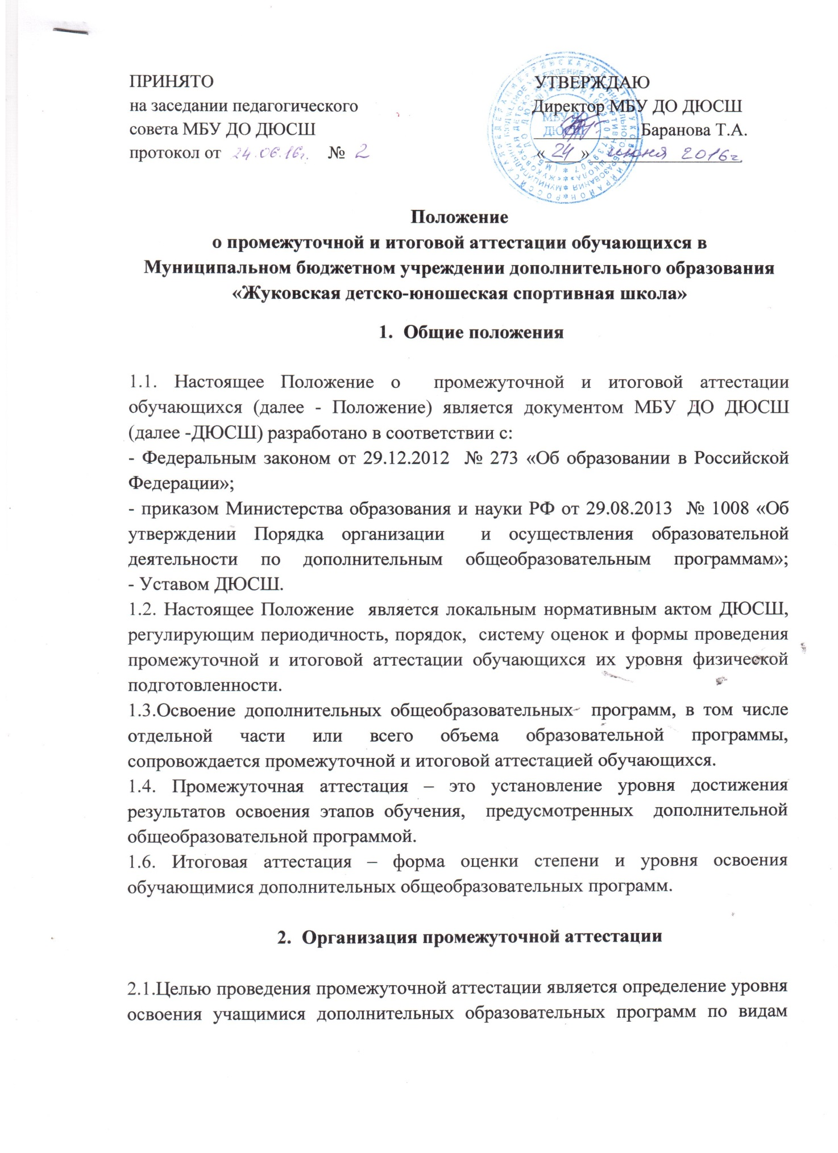

спорта после каждого этапа (периода) обучения для перевода на последующий этап (период) обучения.
2.2. Задачи аттестации:
- выполнение в полном объеме дополнительных образовательных программ по видам спорта на этапах спортивной подготовки;
- определение уровня подготовленности учащихся по каждой предметной области дополнительной образовательной программы;
- подготовка учащихся к выполнению требований ЕВСК для получения и подтверждения спортивных разрядов.
2.3. Промежуточная аттестация проводится 1раза в год – в мае текущего года
2.4. Формой проведения промежуточной аттестации учащихся является сдача контрольных нормативов и тестов, содержание которых определено в дополнительных общеобразовательных программах по видам спорта.
2.5.Результаты промежуточной аттестации фиксируются в протоколе промежуточной аттестации в виде цифровой фиксации результата (время или количество раз) выполняемого контрольного упражнения и в виде оценки «сдал», «не сдал».
2.6. Перевод обучающихся на последующий этап (год) обучения осуществляется в соответствии с Положением о порядке приема обучающихся, основания перевода отчисления и восстановления в МБУ ДО ДЮСШ.
2.7. При решении вопроса о досрочном зачисления учащихся на другие этапы (периоды) спортивной подготовки, учащиеся должны выполнить требования к результатам освоения программ соответствующего этапа (периода).
2.8.Итоги промежуточной аттестации обсуждаются на педагогическом совете.

3.Организация итоговой аттестации

3.1. Освоение дополнительных общеобразовательных программ завершается обязательной итоговой аттестацией.
3.2.Целью итоговой аттестации является определение соответствия уровня подготовки выпускников требованиям дополнительных общеобразовательных программ.
3.3.Итоговая аттестация обучающихся проводится в форме тестовых и контрольных испытаний по ОФП и СФП.
3.4.Результаты итоговой аттестации фиксируются в протоколе итоговой аттестации в виде цифровой фиксации результата (время или количество раз) выполняемого контрольного упражнения и в виде оценки «сдал», «не сдал».
3.5. Результаты итоговой аттестации обсуждаются на педагогическом совете.
3.6. Обучающиеся, окончившие ДЮСШ и успешно прошедшие итоговую аттестацию, получают Свидетельство об окончании МБУ ДО ДЮСШ установленного образца.
3.7. Лицам не прошедшим итоговой аттестации или получившим на итоговой аттестации неудовлетворительные результат, а также лицам, освоившим часть образовательной программы и (или) отчисленным из ДЮСШ, выдается справка об обучении или о периоде обучения в ДЮСШ.
4. Заключительные положения

4.1. Обучающимся, проявившим профессиональные способности, решением педагогического совета ДЮСШ может быть дана рекомендация от директора для поступления в соответствующие средние специальные и высшие учебные заведения соответствующего профиля.
4.2. По заявлению родителей (законных представителей), обучающемуся предоставляется право досрочной сдачи промежуточной (итоговой) аттестации в случае возникновения особых обстоятельств (досрочный отъезд и др.).
4.3. Выпускники, достигшие особых спортивных успехов и результатов в виде спорта, награждаются похвальными грамотами МБУ ДО ДЮСШ.

